十、公務人員退休撫卹基金監理委員會監督情形
公務人員退休撫卹基金監理委員會（以下簡稱退撫基金監理會）成立於民國84年5月1日，負責基金之審議、監督及考核事項，設置委員23人，由中央及地方政府有關機關代表與軍公教人員代表共同組成。退撫基金監理會監督業務主要包含經由召開監理委員會議審議基金議案；每月審查基金財務及會計報表；每季進行基金運用績效分析；每年度終了辦理年終實地稽核及依規定辦理專案實地稽核等完成組織所賦予之任務。
- 102年退撫基金監理會監督情形
有關民國102年退撫基金監理會監督業務之執行，「委員會議審議基金案件」共計53案，其中以「管理」35案（占66.04%）為最多，其次為「運用」18案（占33.96%），無「收支」案；另102年「月報審查意見」共提出23項，「年終稽核意見」提出28項，「專案稽核」則辦理4次。
- 近10年退撫基金監理會監督情形
有關近10年退撫基金監理會監督業務之執行，就「委員會議審議基金案件」觀察，案數起伏波動頗大，以99年37案為最少，94年92案為最高峰，96年77案次之，主要係該2年會議召開頻率較高。近3年（100~102年）約維持於50案上下。
再就「委員會議審議基金案件」性質觀察，各年均以「管理」案數最多，「運用」案次之，「收支」案則甚少；而「管理」案數以94年64案最多，96年57案次之；「運用」案數則以94年27案最多，93年24案次之。近3年平均「管理」案數約占64%，「運用」案數約占36%。
另就近10年退撫基金其他監督事項觀察，「月報審查意見」部分，以101年27項最多，94年25項次之；「年終稽核意見」部分，以97年35項最多，98年32項次之；「專案稽核」部分，以99年9次最多，93年8次次之。
圖25 退撫基金監理會議審議基金案件
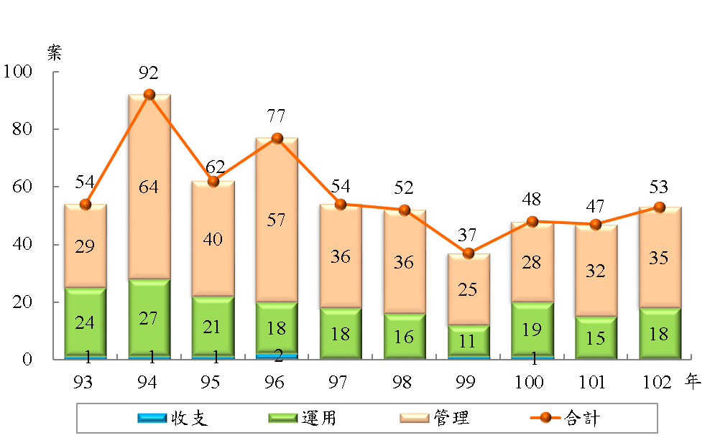

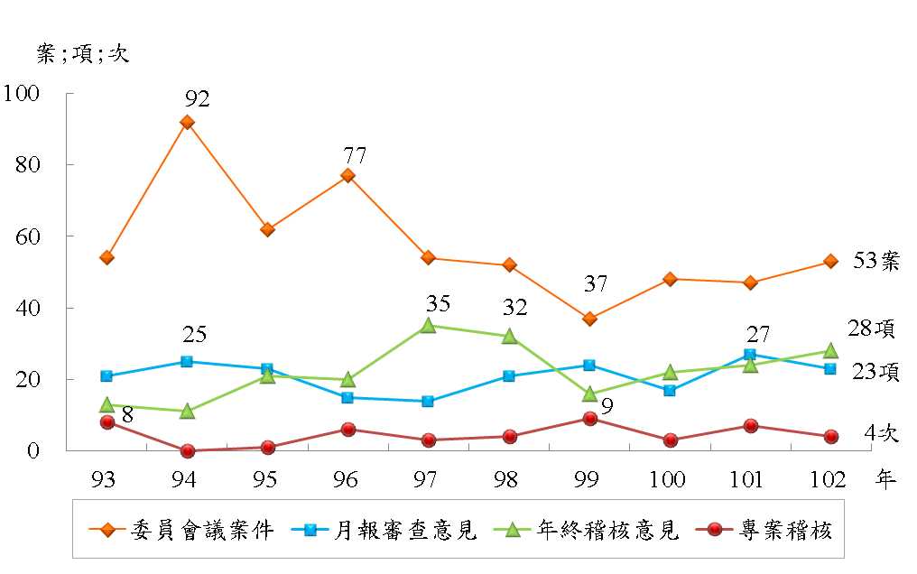
圖26 退撫基金監理會監督情形

